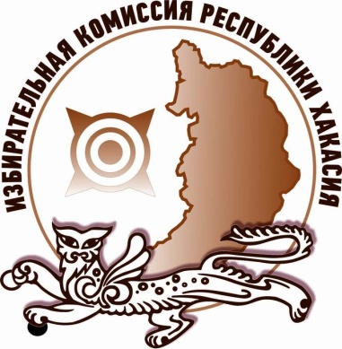
В Хакасии завершилась образовательная акция
«Экзамен избирателя-2021»

В Республике Хакасия завершилась образовательная акция «Экзамен избирателя-2021», которая в этом году была приурочена ко Дню молодого избирателя и посвящена предстоящим выборам депутатов Государственной Думы России.
Акция проводилась в дистанционном формате с 4 мая 2021 года. Участники должны были за 45 минут ответить на 50 тестовых вопросов, большая часть которых была связана с порядком проведения выборов депутатов Государственной Думы России восьмого созыва.
В результате из 461 участника на все 50 вопросов правильно ответили 3.
Оценку «Отлично», ответив верно от 50 до 41 вопроса, получили 40 человек. Оценка «Хорошо» выставлялась при правильном ответе на 40-28 вопросов, ее получили 137 участников. В число «Троечников», справившись с не менее 18 вопросами, попали 202 участника.
Анализ ответов на вопросы «Экзамена избирателя» будет учтен при разработке информационно-разъяснительной работы Избирательной комиссии Республики Хакасия во время выборов депутатов Государственной Думы.
Познакомиться с правильными ответами на задания Акции можно на сайте Избиркома Хакасии.

Отдел общественных связей и информации ИК РХ
23-94-37

